Приложения
- Учёт личного состава военнослужащих в годы Великой Отечественной войны.
Приложение 1.1 – взвод автоматчиков 145 полка Внутренних войск НКВД (19 ноября 1945 года).
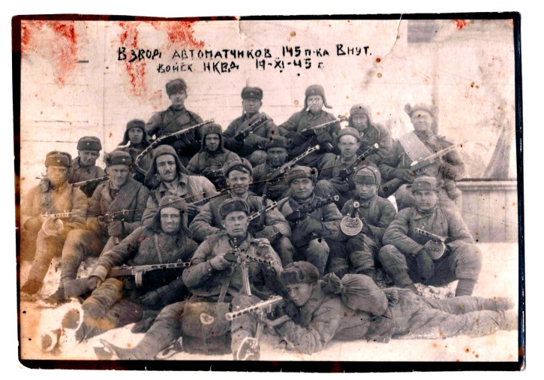

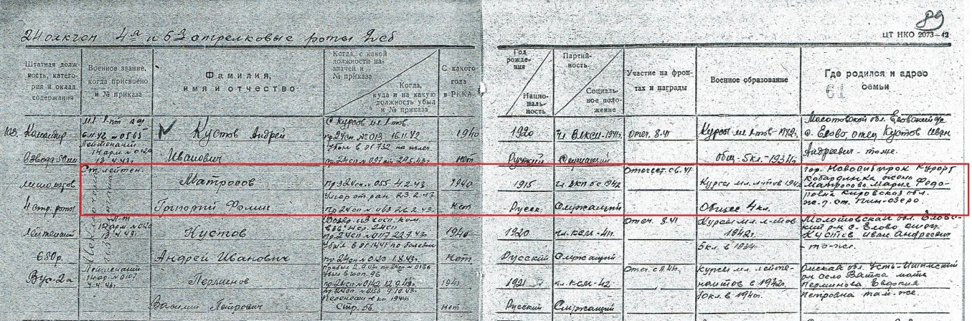
Приложение 1.2.1 – Штатно-должностной список офицерского состава 4-ой и 5-ой стрелковых рот 2 стрелкового батальона (1943 год).

Приложение 1.2.2 – должность писаря (Петрозаводск, Карельский фронт, 1944 год).
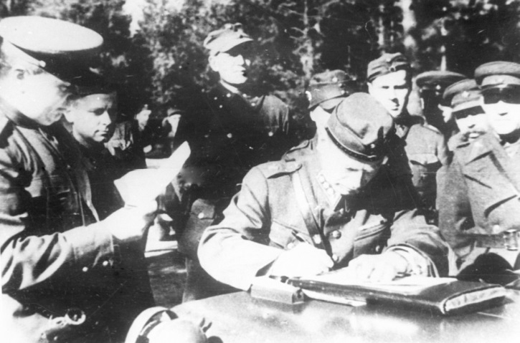

Приложение 1.3 – Именной список безвозвратных потерь начальствующего состава резервного батальона (Северо-Кавказский фронт, 1-10 мая 1943 года).
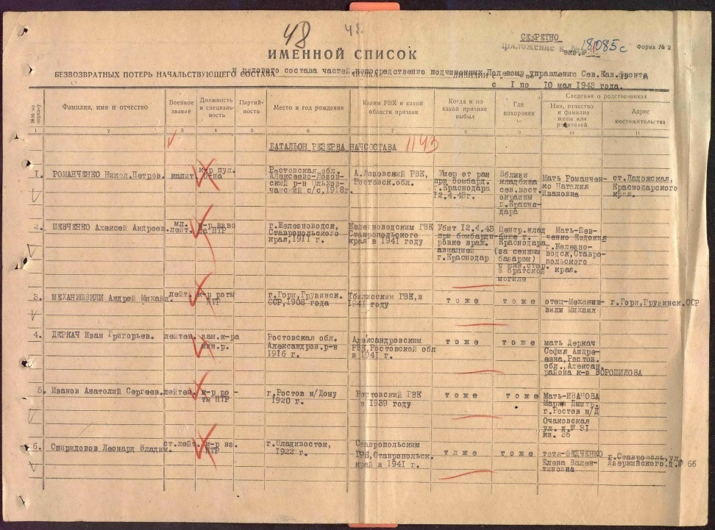

Приложение 1.4.1 – Именной список безвозвратных потерь начальствующего и рядового состава 273 стрелкового полка, 387 стрелковой дивизии (15-16 августа 1942 года).
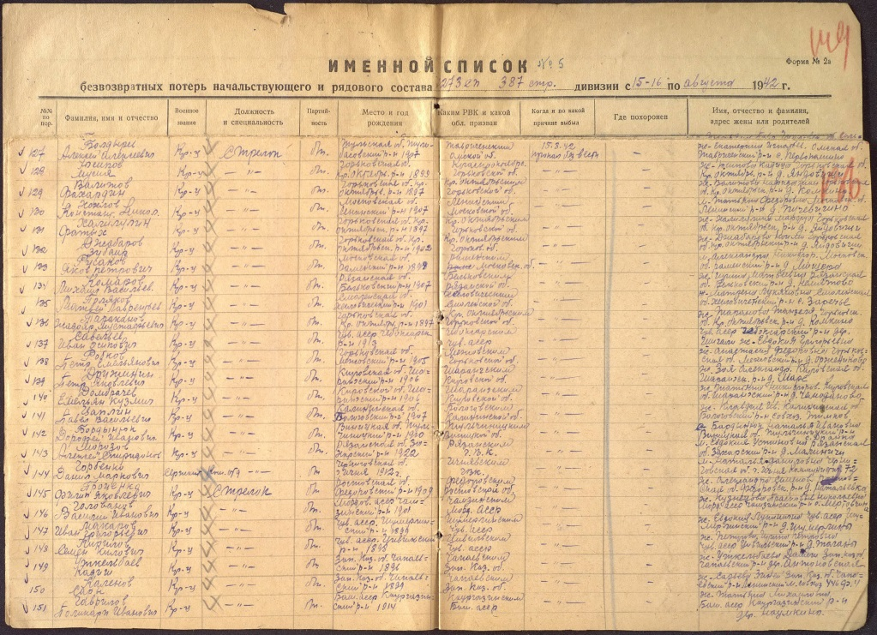

Приложение 1.4.2 - Извещение о смерти в бою военнослужащего от штаба стрелкового полка (1944 год).
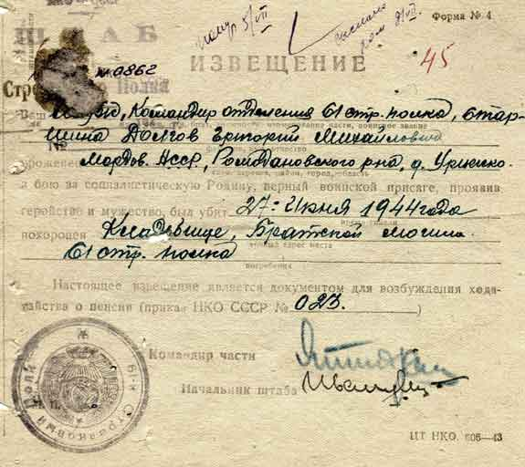

Приложение 1.4.3 – Страница из Книги Погребения полка (Калуга, Декабрь 1941 года).
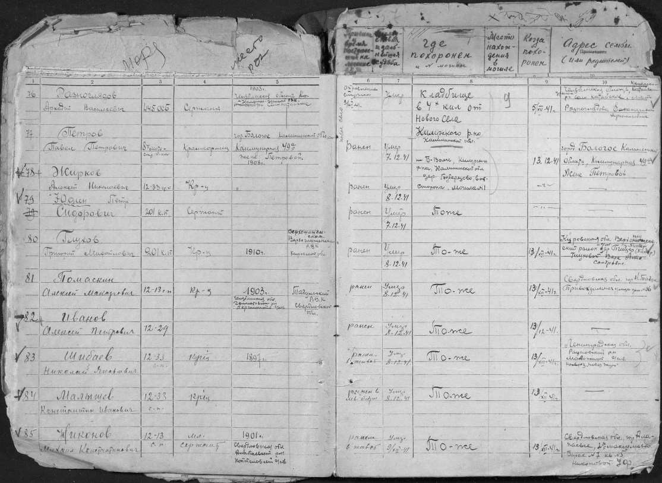

Приложение 1.5 – Донесение о списочной численности военнослужащих по социально-демографическим признакам.
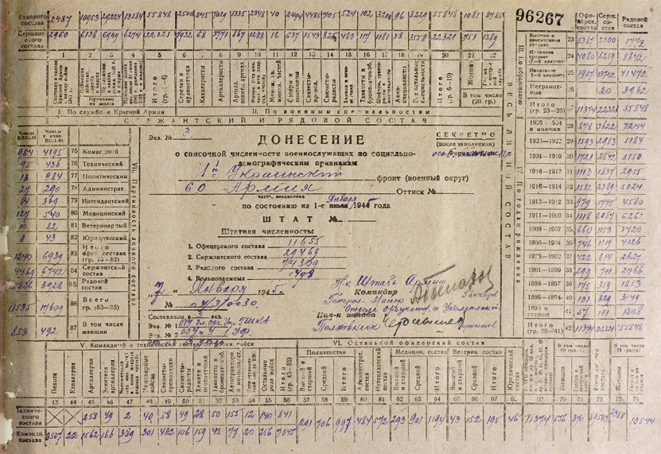

- Виды извещений о погибших военнослужащих.
Приложение 2.1.1 – Пример заполнения извещения формы №5/БП.
Штамп части……….(полное наименование)  «…»………………194..г. №……………. | Форма №5/БП СЕКРЕТНО Экз. №………  районному(городскому) военному комиссару…………….области/края…….

ИЗВЕЩЕНИЕ
прошу известить гр………………………………………………………………………………
(ФИО жены, отца, сына, брата, матери погибшего)
проживающ…..в………………………………………
(точный адрес)
о том, что ее (его)……………………………………………………………………………….
(муж, сын, отец, брат, должность, звание, ФИО)
В бою за социалистическую родину, верный воинской присяге, проявив геройство и мужество, погиб «……»…………….194….г. Похоронен с отданием воинской почести………………………………………………………………………………………
(точный адрес и место погребения)

Место печати | Командир полка  Полковник  Начальник штаба  Майор | Подпись  Подпись

(линия отреза)
Корешок извещения №…………..
Извещение на убитого в боях……………….
(ФИО звание)
выслано………..районному (городскому) военкомату………………области (края, республики) .
«…….»…………….194…г

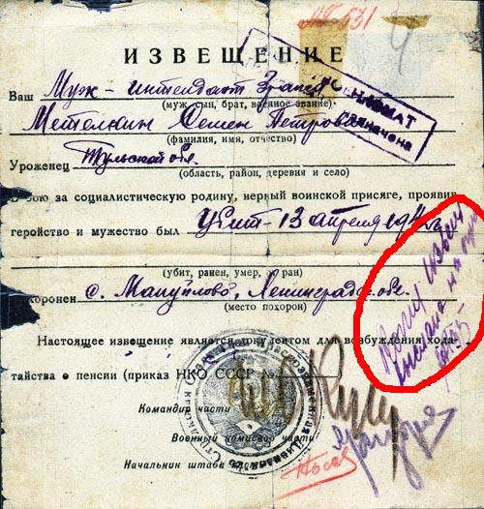
Приложение 2.1.2 – Извещение о гибели военнослужащего с пометкой «Копия извещения на руках».

Приложение 2.1.2 – Извещение о гибели военнослужащего с пометкой об отсутствии родственников.
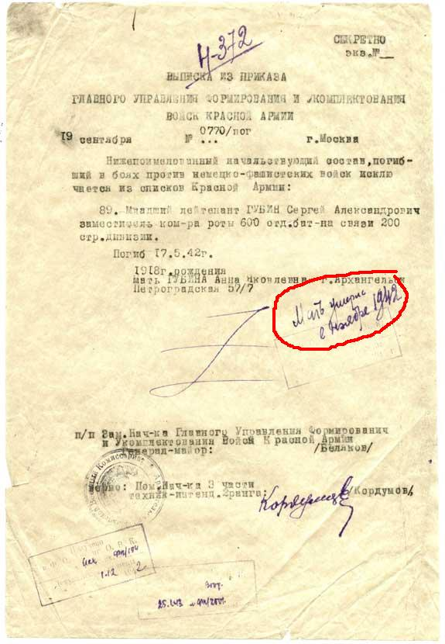

Приложение 2.2.1 – Пример заполнения извещения формы №6/БП.
Штамп части……….(полное наименование)  «…»………………194..г. №……………. | Форма №6/БП СЕКРЕТНО Экз. №………  районному(городскому) военному комиссару…………….области/края…….

ИЗВЕЩЕНИЕ
прошу известить гр………………………………………………………………………………
(ФИО жены, отца, сына, брата, матери погибшего)
проживающ…..в………………………………………………………………………
(точный адрес)
о том, что ее (его)……………………………………………………………………………….
(муж, сын, отец, брат, должность, звание, ФИО)
находясь на фронте пропал без вести

Место печати | Командир полка  Полковник  Начальник штаба  майор | Подпись  Подпись

Корешок извещения №…………..
Извещение на пропавшего без вести………………………………………………….
(ФИО звание)
выслано……………..районному (городскому) военкомату………………области (края, республики).
«…….»…………….194…г

Приложение 2.2.2 – Извещение о пропаже без вести военнослужащего.
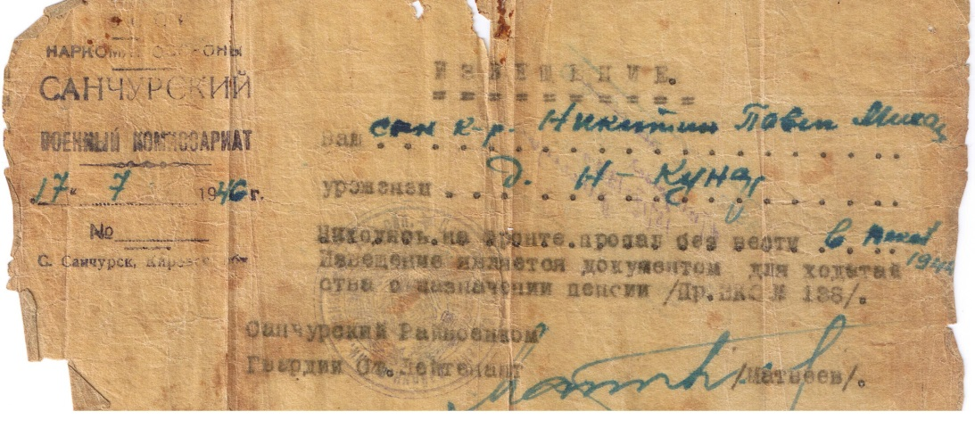

Приложение 2.3.1 – Пример заполнения извещения формы №7/БП.
Штамп санитарного учреждения……….(полное наименование)  «…»………………194..г. №……………. | Форма №7/БП СЕКРЕТНО Экз. №………  районному(городскому) военному комиссару…………….области/края…….

ИЗВЕЩЕНИЕ
прошу известить гр………………………………………………………………………………
(ФИО жены, отца, сына, брата, матери погибшего)
проживающ…..в…………………………………………………………………………………
(точный адрес)
о том, что ее (его)……………………………………………………………………………….
(муж, сын, отец, брат, должность, звание, ФИО)
В бою за Социалистическую Родину, верный воинской присяге, проявив геройство и мужество, был ранен и умер от ран «….»…………… 194…г Похоронен с отданием воинской почести………………………………………………………
(точный адрес и место погребения)

Место печати | Начальник госпиталя  Зав. медицинским делопроизводством | Подпись  Подпись

Корешок извещения №…………..
Извещение на умершего от ран………………………………………………………….
(ФИО звание)
выслано…………………..районному (городскому) военкомату………………области (края, республики) .
«…….»…………….194…г

Приложение 2.3.2 – Извещение о погибели военнослужащего в больнице после получения

ранения.
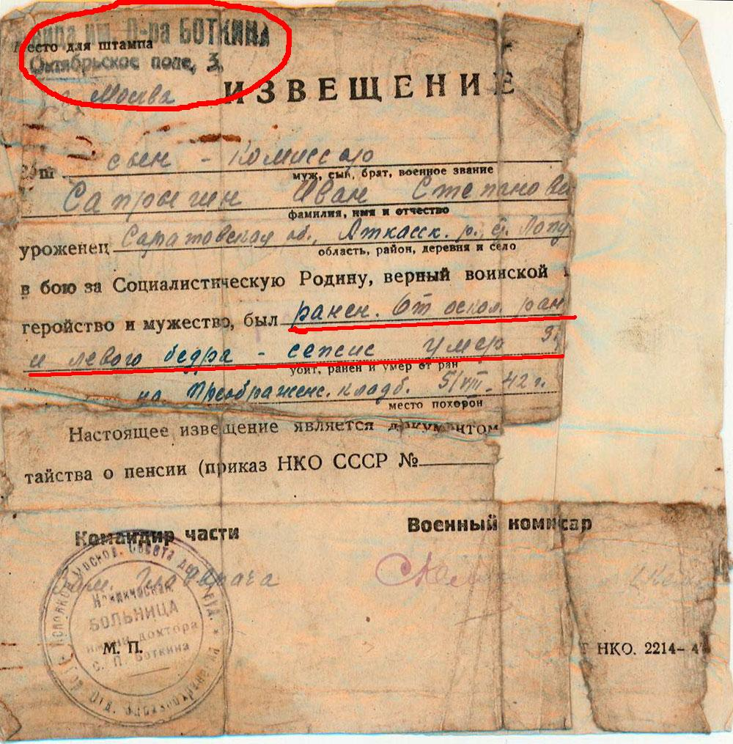

Приложение 2.4.1 – Извещение, оформленное в послевоенное время Центральным Бюро потерь.
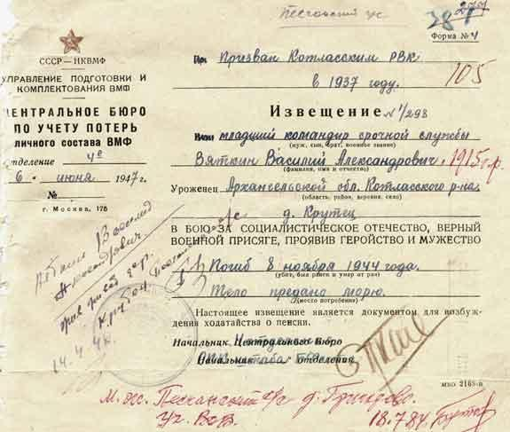

Приложение 2.4.2 – Извещение о погибшем военнослужащем , участнике партизанского отряда.
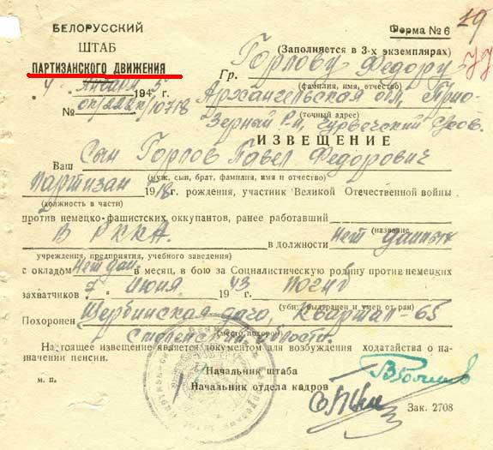

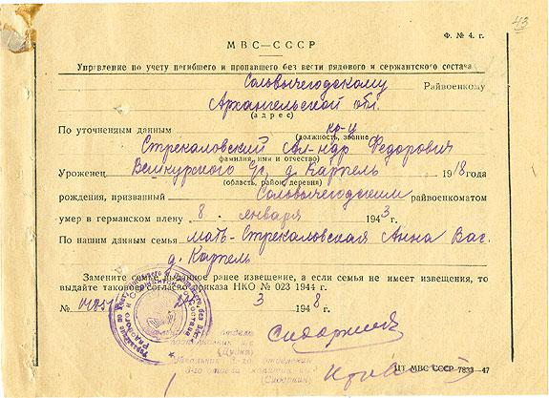
Приложение 2.4.3 – Извещение о погибшем военнослужащем, составленное в послевоенное время на основании собранной информации.

- Сравнительный анализ.
Приложение 3.1 – Извещение о пропавшем без вести военнослужащем Никитине Павле Михайловиче.
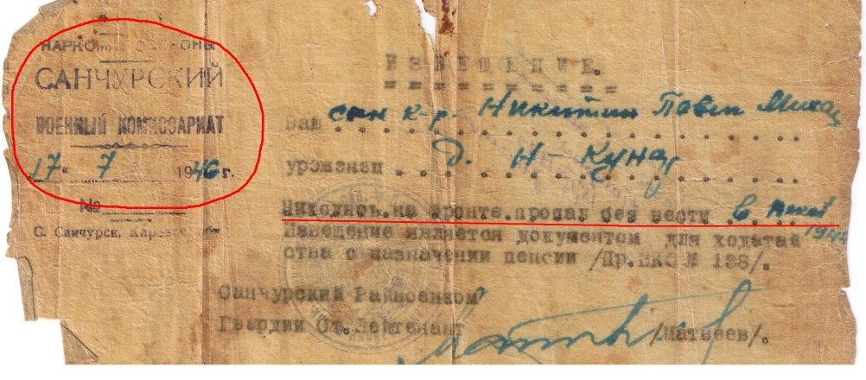

Приложение 3.2 – Извещение о пропавшем без вести военнослужащем Никитине Александре Михайловиче.
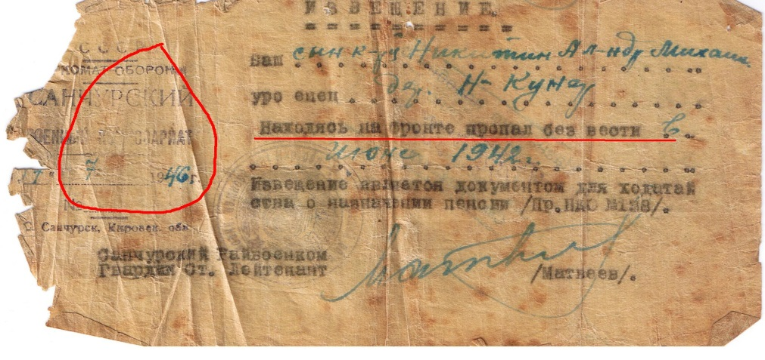

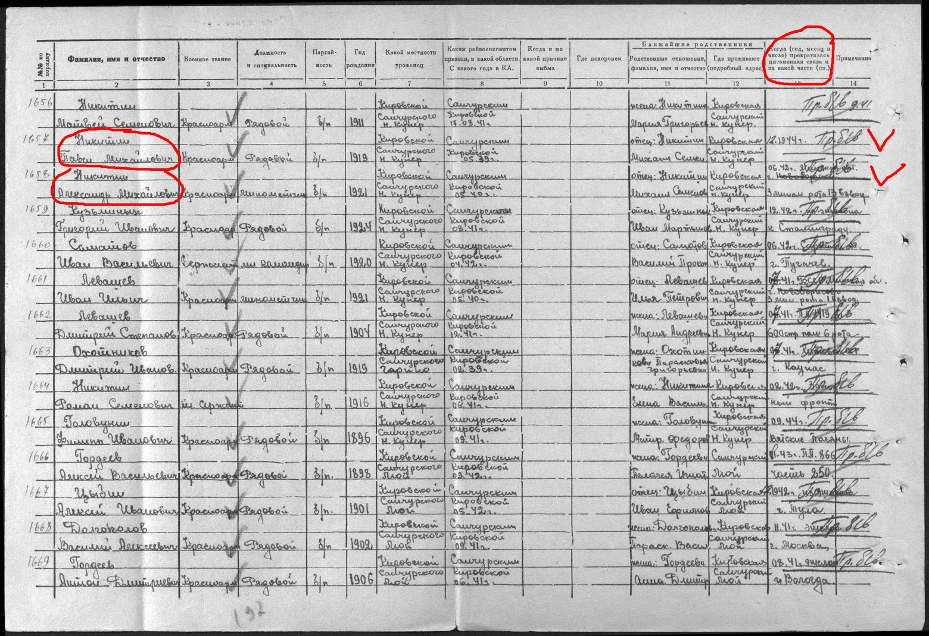
Приложение 3.3 – Страница из книги учёта погибших военнослужащих Санчурского военкомата.

